Proyecto de Trabajo Profesional

Título
Gestor de Costos en Recursos Humanos

Autor
Miguel Torres

Tutor
Lic. Arturo Servetto

Objetivo

Se desea desarrollar el sistema que se describira a continuacion para el cliente, RedBee Studios SA, con oficinas ubicadas en Lavalle 348 - 7° piso CABA.
Nuestro cliente necesita automizar la gestion de costos directos generados por los empleados de una empresa. Estos costos contemplan el total de gastos que representa para la empresa un empleado, siendo estos los salarios brutos, obras sociales, aguinaldos, entre otros costos.
Se espera que soporte variaciones de sueldos para uno o mas empleados programadas para ciertas fechas en el transcurso del año, ademas de ingreso y egreso de empleados.
A partir de la informacion que se tiene de cada empleado en la nomina, se quiere obtener un reporte que contemple todos gastos generados, detallando cada uno con su importe, para un empleado en el periodo de un año. Ademas tambien un reporte de consolidado, en donde se resume el total general de costos y un listado del costo particular generado por cada empleado.
Con estos reportes de costos de desea analizar y realizar proyecciones financieras de para un periodo de tiempo(por lo general un año),para ayudar a la empresa a realizar una planificacion y control de presupuesto con mayor exactitud.

Alcance

Requerimientos Funcionales
Se detallan los requerimientos funcionales que debe cumplir el sistema:
- Almacenar informacion de empleados con datos basicos.
- Reporte de costos generados por empleados en el periodo determinado.
- ingreso e egresos de empleados en el calculo de costos manteniendo el mismo actualizando en tiempo real.
- Realizar variaciones de salarios con fechas programadas.
- Permitir edicion manual de variaciones programadas.
- Reporte de costos detallado para un empleado en particular.
- Reporte de Consolidado de costos para el total de empleados.
- Envio de emails notificando variaciaones de salarios programadas.

Requerimentos no Funcionales

Hardware
[Detalle del equipamiento mínimo que se requerirá para instalar la aplicación a desarrollar]

Software
[Detalle de software de base (indicar si se desarrolla para un sistema opertativo en particular o con independencia de plataforma, manejador de base de datos, servidor web, etc.), indicando en cada caso si es libre o propietario, etc.]

[Seguridad]
[Detallar, en caso de que los haya, requisitos de seguridad]
El sistema debe contar con un esquemas de usuarios con diferentes privilegios, donde debera exister uno con el rol de ADMIN que dispondra de todos los priviligeios de edicion, ademas del ingreso mediante un login.

Herramientas de Desarrollo

Hardware
Se desarrollara el sistema con el siguiente equipamiento:
Sistema Operativo: Debian 8.0, con kernel Linux 3.16
Procesador: Intel Core i3 2330m
RAM: 6Gb
Disco: 240gb ssd

Software
[Detalle del software que se utilizará para desarrollar: IDE- lenguaje, frameworks, SVN, herramientas CASE, etc. Con URL’s donde encontrar especificaciones detalladas o bajarlo, si se trata de software libre)
Lenguajes:
- Java 1.8
- JavaScript
IDE:
- Eclipse 4.5 Mars - https://eclipse.org/downloads/
Frameworks:
- Spring 4.2.2 - https://spring.io/
- AngularJS 1.3 - https://angularjs.org/
Herramientas:
- Gradle 3.1 - http://gradle.org/
- Grunt 1.0 - http://gruntjs.com/
- Npm 2.10.1 - https://www.npmjs.com/
Versionado:
- Git 1.9.1 - https://github.com/

Metodología
[Indicar la metodología de desarrollo a utilizar detallando fases o etapas y artefactos a entregar al finalizar cada una, con referencias bibliográficas]
Se utilizara la metodoliga de desarrollo Scrum, en donde se llevaran a cabo 4 iteraciones, por cada iteracion se realizara una planificacion de no mas de 2 horas. Se realizaran reuniones con el cliente antes de comenzar cada nueva iteración para validar las nuevas funcionalidades a desarrollar
Artefactos Entregables:
Iteración 1 | Servidor minimo con base de datos y servicios rest
Iteración 2 | Administración de Empleados(Alta/Bajas/Modificaciones)
Iteración 3 | Generacion de Reportes por empleado y Consolidado
Iteración 4 | Modulo de envio de e-mails y login de usuarios

Se notificara al tutor a cargo con un informe detallando lo acontecido al finalizar cada iteracion del proyecto.

Cronograma
[En caso de que la metodología sea iterativa e incremental detallar ciclos y alcances con duración en días y carga de trabajo por persona; la carga total de horas hombre por persona no puede ser inferior a 380]
Se reliazan las tareas del proyecto con una carga horaria de 20 horas semanalas, lo que es equivalente a 4 horas por día laboral.

Referencias
Bibiografía y URL’s citadas en Objetivos, Herramientas y/o Metodología
- Costos Directos: http://www.gerencie.com/clasificacion-de-los-costos.html
- Scrum: http://scrummethodology.com/
- SpringBoot: http://docs.spring.io/spring-boot/docs/current/reference/htmlsingle/
- AngularJS: https://code.angularjs.org/1.3.0/docs/api

Curriculum Autor

Nombre: Miguel Angel
Apellido: Torres
Domicilio: J.M. De La Serna 4180, Villa Dominico, Avellaneda
E-mail: mat1204.torres@gmail.com
Estudios:
- Tecnico en Informatica, E.E.T. N°7 Jose Hernandez
Experiencia Laboral:
- Junio 2015 – Actualidad: Desarrollador Web Fullstack.

Materias Aprobadas
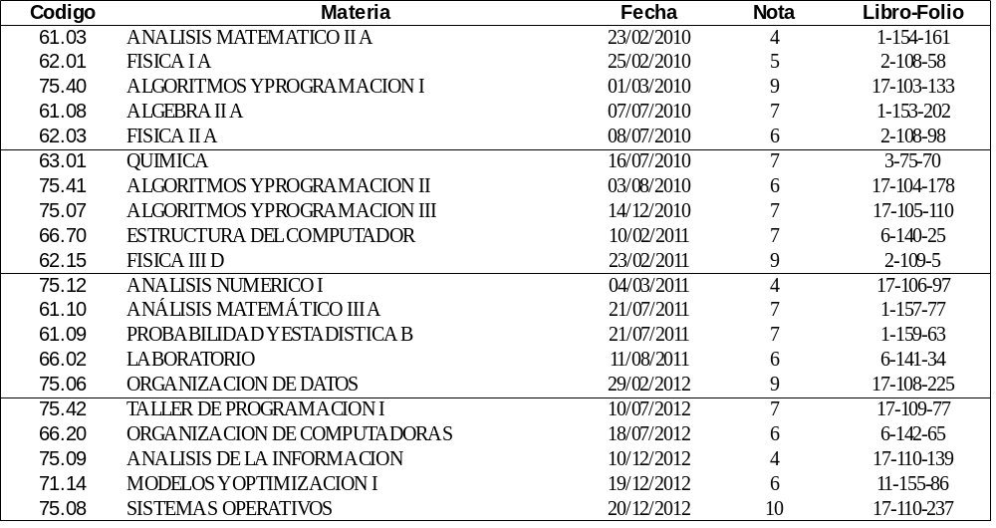

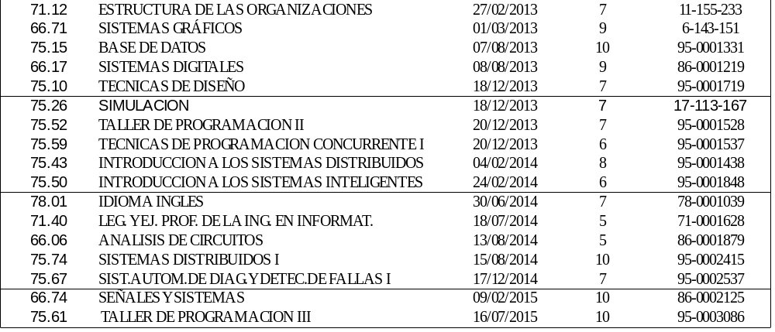

Plan de Cursado

2016 - 1er Cuatrimestre (ultimo cuatrimeste)
- 64.05 - Estática y Resistencia de Materiales B
- 75.65 - Manufactura Integrada por Computadora (CIM) I

